Předkládá: Mgr. Jiří Pospíšil,
1. náměstek primátora

Zpracovaly: Mgr. Alexandra Klímková,
vedoucí Odboru správy a údržby majetku města

Ing. Milena Vrbová,
odborný referent oddělení nakládání s majetkem města Odboru SÚMM

Zasedání Zastupitelstva města Prostějova
konané dne 20. 04. 2021

Schválení směny části pozemku p.č. 6169/107 za část pozemku p.č. 6221/2, oba v k.ú. Prostějov

Návrh usnesení:

Zastupitelstvo města Prostějova
s c h v a l u j e
směnu části pozemku p.č. 6169/107 – ostatní plocha v k.ú. Prostějov o výměře cca 85 m² (přesná výměra bude známa po zpracování geometrického plánu) ve vlastnictví Statutárního města Prostějova za část pozemku p.č. 6221/2 – ostatní plocha v k.ú. Prostějov o výměře cca 85 m² (přesná výměra bude známa po zpracování geometrického plánu) ve spoluvlastnictví fyzické osoby a jiné fyzické osoby, za následujících podmínek:
- z důvodů uvedených v důvodové zprávě k materiálu bude směna částí pozemků provedena bez finančního vyrovnání,
- náklady spojené se zpracováním geometrického plánu, znaleckého posudku a správní poplatek spojený s podáním návrhu na povolení vkladu vlastnických práv do katastru nemovitostí uhradí Statutární město Prostějov.

P o d p i s y
Předkladatel | Mgr. Jiří Pospíšil, 1. náměstek primátora | 31.03.2021 | Mgr. Pospíšil, v.r.
Za správnost | Mgr. Alexandra Klímková, vedoucí Odboru správy a údržby majetku města | 31.03.2021 | Mgr. Klímková, v.r.
Zpracovatel | Ing. Milena Vrbová, odborný referent oddělení nakládání s majetkem města Odboru SÚMM | 31.03.2021 | Ing. Vrbová, v.r.

Důvodová zpráva:
Na Odbor správy a údržby majetku města Magistrátu města Prostějova se obrátily fyzické osoby, spoluvlastníci pozemku p.č. 6221/2 v k.ú. Prostějov (první fyzická osoba vlastní spoluvlastnický podíl o velikosti 2/5 a druhá fyzická osoba vlastní spoluvlastnický podíl o velikosti 3/5), s návrhem na směnu části tohoto pozemku o výměře cca 90 m² v jejich spoluvlastnictví za část pozemku p.č. 6169/107 v k.ú. Prostějov o výměře cca 90 m² ve vlastnictví Statutárního města Prostějova, a to z důvodu narovnání majetkoprávních vztahů. Směna je navržena bez finančního vyrovnání s tím, že náklady spojené se směnou ponese Statutární město Prostějov. Jedná se o pozemky v blízkosti nákupního centra na ul. Anenská v Prostějově. Žadatelé mají zájem získat do spoluvlastnictví část pozemku p.č. 6169/107 o výměře cca 85 m² v k.ú. Prostějov ve vlastnictví Statutárního města Prostějova, na které se nachází výjezd se závorou z parkovací plochy od nákupního centra v jejich spoluvlastnictví. Za to výměnou nabízí část pozemku p.č. 6221/2 v k.ú. Prostějov o výměře cca 85 m², na které se nachází stavba místní komunikace a veřejného chodníku.
Odbor správy a údržby majetku města Magistrátu města Prostějova si k návrhu vyžádal stanoviska dotčených odborů, přičemž z vyjádření Odboru územního plánování a památkové péče vyplynulo doporučení zúžit rozsah směny části pozemku p.č. 6169/107 v k.ú. Prostějov pouze na část ležící dle Územního plánu Prostějov v ploše č. 0615 občanské vybavení – komerční zařízení (OK). S ohledem na tuto skutečnost došlo ze strany fyzických osob k úpravě návrhu pouze na výměru cca 85 m² v souladu s doporučením Odboru územního plánování a památkové péče. Záležitost je řešena pod sp. zn. OSUMM 297/2020.

Stanoviska odborů MMPv (subjektů):
1. Odbor územního plánování a památkové péče sděluje, že dotčená část pozemku p.č. 6221/2 v k.ú. Prostějov v soukromém vlastnictví je součástí stabilizované plochy č. 0116 dopravní infrastruktury (DX). Navrhovaná část pozemku p.č. 6169/107 v k.ú. Prostějov ve vlastnictví Statutárního města Prostějova je z části součástí rozvojové plochy P8 č. 0615 občanské vybavení – komerční zařízení (OK) a z části plochy č. 0116 dopravní infrastruktury (DX) a je zde umístěn vjezd na parkovací plochu přiléhající k občanské vybavenosti. Z hlediska územního plánu je navrhovaná směna uvedených částí pozemků pro město výhodná, vzhledem k ucelení plochy dopravní infrastruktury (získáním části pozemku p.č. 6221/2 v k.ú. Prostějov a tím možnosti budoucí investice do veřejného prostranství (úprav chodníku, cyklostezka…). Naopak část pozemku p.č. 6169/107 v k.ú. Prostějov je z hlediska budoucího využití pro město neperspektivní. Avšak doporučujeme vyčlenit a směnit pouze tu část pozemku p.č. 6169/107 v k.ú. Prostějov ležící v ploše č. 0615 občanské vybavení – komerční zařízení (OK).
(Pozn. OSÚMM – předložený návrh je v souladu s uvedeným doporučením).
2. Odbor rozvoje a investic sděluje, že souhlasí s navrženou směnou.
3. Odbor životního prostředí sděluje, že se předmětná záležitost nedotýká jeho zájmů.
4. Odbor dopravy jako příslušný silniční správní úřad pro místní komunikace, veřejně přístupné účelové komunikace a silnice II. a III. tříd dle § 40 odst. 4 a 5 zákona č. 13/1997 Sb., o pozemních komunikacích, ve znění pozdějších předpisů, nemá ke směně pozemků námitky.

Rada města Prostějova dne 09.03.2021 usnesením č. 1189 vyhlásila záměr směny části pozemku p.č. 6169/107 – ostatní plocha v k.ú. Prostějov o výměře cca 85 m² (přesná výměra bude známa po zpracování geometrického plánu) ve vlastnictví Statutárního města Prostějova za část pozemku p.č. 6221/2 – ostatní plocha v k.ú. Prostějov o výměře cca 85 m² (přesná výměra bude známa po zpracování geometrického plánu) ve spoluvlastnictví fyzických osob, za následujících podmínek:
- z důvodů uvedených v důvodové zprávě k materiálu bude směna částí pozemků provedena bez finančního vyrovnání,
- náklady spojené se zpracováním geometrického plánu, znaleckého posudku a správní poplatek spojený s podáním návrhu na povolení vkladu vlastnických práv do katastru nemovitostí uhradí Statutární město Prostějov.

Záměr směny částí předmětných pozemků byl v souladu s příslušnými ustanoveními zákona č. 128/2000 Sb., o obcích (obecní zřízení), ve znění pozdějších předpisů, zveřejněn vyvěšením na úřední desce Magistrátu města Prostějova a způsobem umožňujícím dálkový přístup. K vyhlášenému záměru se ke dni zpracování tohoto materiálu nikdo jiný nepřihlásil.

5. Stanovisko předkladatele:
S ohledem na výše uvedené skutečnosti Odbor správy a údržby majetku města nemá námitek ke schválení směny části pozemku p.č. 6169/107 v k.ú. Prostějov o výměře cca 85 m² ve vlastnictví Statutárního města Prostějova za část pozemku p.č. 6221/2 v k.ú. Prostějov o výměře cca 85 m² ve spoluvlastnictví fyzických osob, za podmínek dle návrhu usnesení. Vzhledem k tomu, že se jedná o směnu pozemků ve stejné lokalitě, stejného druhu (ostatní plocha), shodné výměry a obdobného využití, lze v tomto případě souhlasit s návrhem na směnu pozemků bez finančního vyrovnání, a vzhledem k tomu, že dle vyjádření Odboru územního plánování a památkové péče je navržená směna pro město výhodná, lze souhlasit i s návrhem, že náklady spojené se směnou ponese Statutární město Prostějov, což je v takových případech obvyklé.
Odbor správy a údržby majetku města upozorňuje na skutečnost, že na části pozemku p.č. 6221/2 v k.ú. Prostějov je umístěno vodovodní vedení a část pozemku p.č. 6169/107 v k.ú. Prostějov o výměře 5 m² je pronajata společnosti PV – AUTO spol. s r.o. za účelem umístění reklamního poutače o rozměru 5 x 2,5 m. Nájemní smlouva byla uzavřena na dobu neurčitou s jednoměsíční výpovědní lhůtou. V případě realizace navržené směny přejdou práva a povinnosti vyplývající z uvedené nájemní smlouvy na nové nabyvatele.

Fyzické osoby nejsou dlužníky Statutárního města Prostějova.

Materiál byl předložen k projednání na schůzi Finančního výboru dne 13.04.2021.

Důvodová zpráva obsahuje stanoviska dotčených odborů MMPv (subjektů)
Odbor MMPv (subjekt) |  | Stanovisko ze dne | Resumé
1. | OÚPPP | 24.02.2021 | směna je pro město výhodná
2. | OD | 11.11.2020 | nemá námitky
3. | OŽP | 14.01.2021 | nedotýká se zájmů OŽP
4. | ORI | 25.02.2021 | souhlasí
5. | OSÚMM | 31.03.2021 | nemá námitek

Přílohy:
situační snímek s vyznačením požadovaných částí pozemků – příloha č. 1
situační ortofotomapa s vyznačením požadovaných částí pozemků – příloha č. 2
přehledová situace – příloha č. 3
Příloha č. 1
Příloha č. 2

Osobní údaje fyzických osob jsou z textu vyjmuty v souladu s příslušnými ustanoveními zákona č.101/2000 Sb., o ochraně osobních údajů a o změně některých zákonů, ve znění pozdějších předpisů. Úplné znění materiálu je v souladu s příslušnými ustanoveními zákona č. 128/2000 Sb., o obcích (obecní zřízení), ve znění pozdějších předpisů k nahlédnutí na Magistrátu města Prostějova

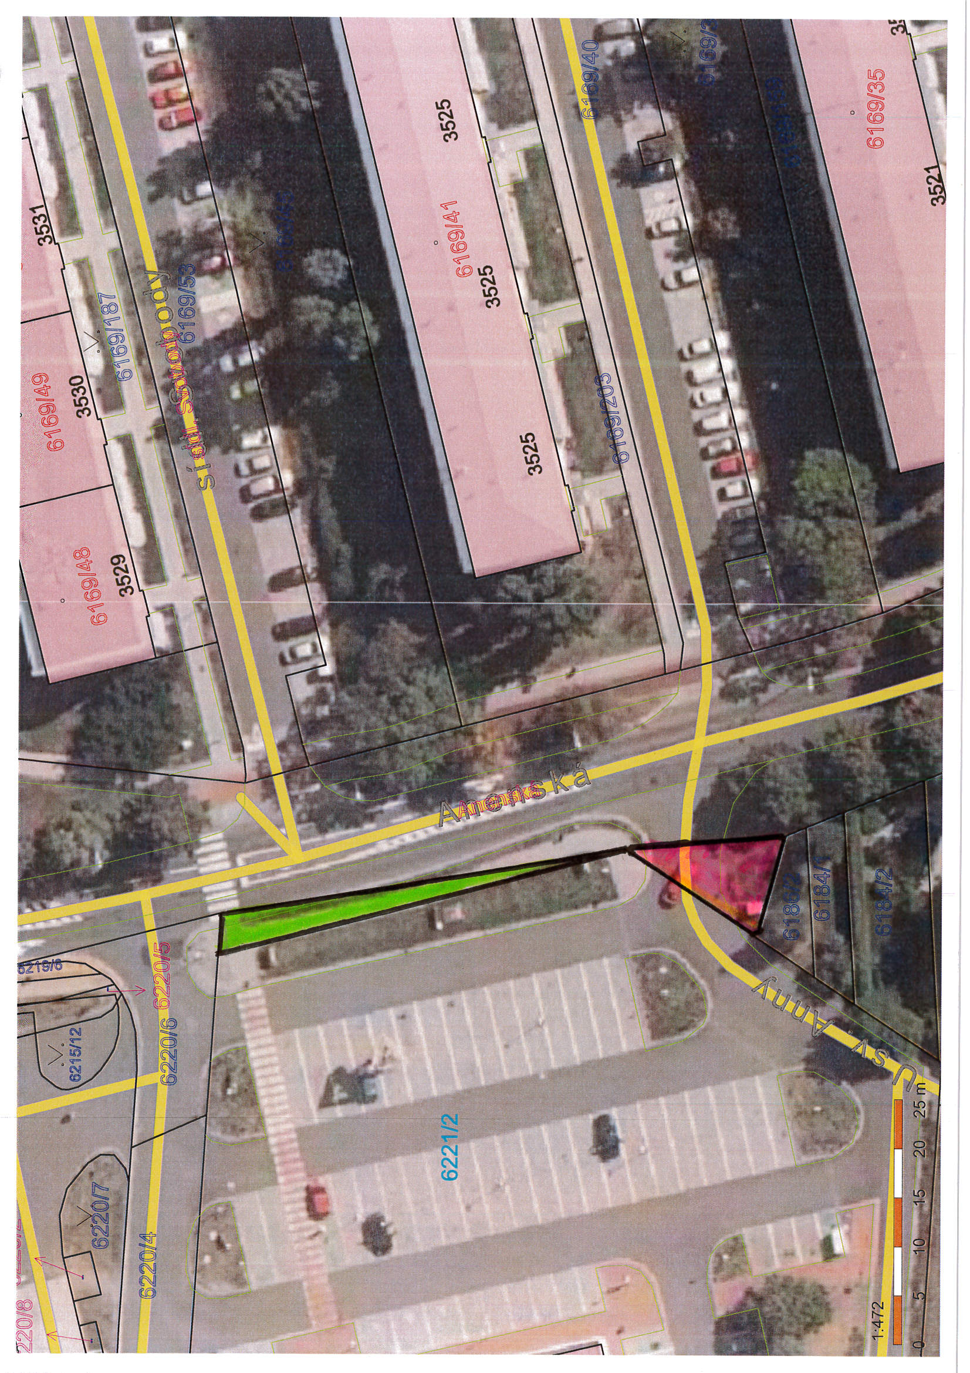

Příloha č. 3

